Na základe plánu práce uskutočnila Slovenská obchodná inšpekcia v období od 02.05.2013 do 30.06.2013 celoslovenskú akciu zameranú na kontrolu bezpečnosti zariadení detských ihrísk (ďalej len „ZDI“) nachádzajúcich sa v areáloch materských škôl.

Cieľom kontrolnej akcie bolo preveriť:
- Dodržiavanie ustanovení zákona č. 264/1999 Z. z. o technických požiadavkách na výrobky a o posudzovaní zhody a o zmene a doplnení niektorých zákonov v komodite ZDI podľa Nariadenia vlády č. 349/2010 Z. z., ktorým sa ustanovujú podrobnosti o technických požiadavkách a postupoch posudzovania zhody na prostriedky ľudovej zábavy, zariadenia detských ihrísk a športovo – rekreačné zariadenia.
Na základe Nariadenia vlády č. 349/2010 Z. z. sa pri kontrole u výrobcov alebo dovozcov, ktorí uviedli na trh ZDI po 1.1.2011 vyžadovala dokumentácia preukazujúca posúdenie zhody.
- Plnenie ustanovení zákona č. 250/2007 Z. z. o ochrane spotrebiteľa a o zmene zákona SNR č. 372/1990 Zb. o priestupkoch v znení neskorších predpisov, konkrétne v časti bezpečnosti ZDI.
Pri kontrolnej akcii sa posudzovalo plnenie bezpečnostných požiadaviek v zmysle noriem STN EN 1176–1 až 7, STN EN 1176–10 a 11 a STN EN 1177 bez ohľadu na to, či ZDI boli vyrobené vo výrobnom procese alebo svojpomocne rodičmi.

Okrem toho sa SOI venovala i hodnoteniu celkového stavu detských ihrísk za účelom získania komplexného pohľadu na stav týchto priestorov určených pre hru detí.
V 21 prípadoch boli kontroly vykonané v súčinnosti s Regionálnymi úradmi verejného zdravotníctva, ktoré vykonávajú štátny zdravotný dozor nad dodržiavaním povinností súvisiacich s prevádzkou pieskovísk týkajúcich sa mikrobiálneho a parazitárneho znečistenia a rizík vyplývajúcich z mechanického poškodenia v zmysle platnej legislatívy.

Predmetom kontroly boli ZDI nachádzajúce sa v areáli materských škôl (ďalej len „MŠ“), ktorých zriaďovateľom je:
a) obec – verejné MŠ,
b) cirkev alebo náboženská spoločnosť – cirkevné MŠ,
c) iná právnická osoba alebo fyzická osoba – súkromné MŠ.

Štátne MŠ určené pre deti so špeciálnymi výchovno – vzdelávacími potrebami, ktoré sú zriaďované krajským školským úradom neboli predmetom kontrolnej akcie.

Obsahom kontroly bola:
- kontrola dokumentov súvisiacich s posúdením zhody (vyhlásenie o zhode, certifikáty typu, protokoly o skúškach),
- výskyt rizikových prvkov – t. j. prvkov vyplývajúcich z:
    - konštrukčného vyhotovenia zariadenia od výroby,
    - inštalácie zariadenia,
    - údržby a správy zariadenia.

Výsledky kontroly

V sledovanom období vykonala SOI 134 kontrol na celkom 106 detských ihriskách, pričom nedostatky boli zistené na 88 ihriskách, čo predstavuje 83%.
Zastúpenie detských ihrísk skontrolovaných v jednotlivých typoch MŠ :
- 80 (75%) ihrísk vo verejných MŠ,
- 6 (6%) ihrísk v cirkevných MŠ,
- 20 (19%) ihrísk v súkromných MŠ.

Celkovo bolo skontrolovaných 1078 ZDI. Počet celkom zistených ZDI s nedostatkami bol 468, pričom na zariadeniach jedného, toho istého ihriska sa mohli vyskytnúť aj viaceré nedostatky rozličného charakteru.

Graf č. 1: Zobrazenie počtu skontrolovaných detských ihrísk v jednotlivých typoch MŠ

Graf č. 2: Zastúpenie konkrétnych typov ZDI v celkovom počte kontrolovaných ZDI

Graf č. 3: Počet zariadení s nedostatkami v porovnaní s počtom
skontrolovaných zariadení

Sumarizácia výsledkov kontroly ZDI v jednotlivých typoch MŠ je uvedená v nasledujúcej tabuľke:

typ MŠ | počet skontrolovaných MŠ | % podiel na celkovom počte skontrolovaných ihrísk | počet skontrolovaných ZDI | počet zistených ZDI s nedostatkami | % ZDI s nedostatkami
verejné | 80 | 75% | 907 | 430 | 47%
cirkevné | 6 | 6% | 68 | 16 | 24%
súkromné | 20 | 19% | 103 | 22 | 21%

K počtu kontrolovaných typov MŠ poznamenávame, že ich zastúpenie je odrazom reálnej situácie ich výskytu v súčasnosti.

Každá vykonaná kontrola pozostávala z viacerých častí:
- kontrola zariadení na detských ihriskách z hľadiska výskytu rizikových prvkov, t.j. bezpečného konštrukčného vyhotovenia, vo výrobe;
- kontrola zariadení na detských ihriskách z hľadiska ich inštalácie;
- kontrola zariadení na detských ihriskách, ako aj celkového stavu detských ihrísk z hľadiska správnej údržby zo strany prevádzkovateľov detských ihrísk.
Pri zistených nedostatkoch v konštrukcii ZDI kontrola pokračovala u výrobcov, dovozcov alebo dodávateľov zariadení.
1.) Kontrola zariadení na detských ihriskách z hľadiska konštrukčného vyhotovenia

Pri kontrole inšpektori zisťovali prítomnosť rizikových prvkov na zariadeniach, ktoré boli spôsobené nesprávnym konštrukčným vyhotovením. Kontrola bola vykonaná vizuálne, s použitím overených určených meradiel v prítomnosti pracovníka prevádzkovateľa detského ihriska. Nedostatky konštrukčného charakteru sa vyskytli na 61. detských ihriskách. V prípade zistenia nedostatkov bolo opatrením zakázané používanie predmetného zariadenia do ich odstránenia. V niektorých prípadoch boli nedostatky odstránené už počas kontroly. Šetrenie pokračovalo u dodávateľov zariadení podľa predložených nadobúdacích dokladov v rámci distribučného reťazca.

Najčastejšie zisťované nedostatky:

1.) Chýbajúce zabezpečenie proti pádu a chýbajúci parapet
STN EN 1176-3: 2001, čl. 4.3.5: Prístup (ochrana proti pádu)
Všetky kombinované kĺzačky s výškou pádu väčšou ako 1,0m musia mať na prístupovom otvore zabezpečenie proti pádu. Zabezpečenie proti pádu musí byť umiestnené medzi zábradlím alebo bočným parapetom a začiatkom miesta nasadnutia.
STN EN 1176-3: 2001, čl. 4.3.5: Parapet
Ak je miesto nasadnutia dlhšie ako 400mm, musí spĺňať požiadavky EN 1176-1 na plošiny a otvor v parapete musí byť taký široký, ako je široký klzný úsek.

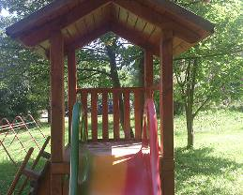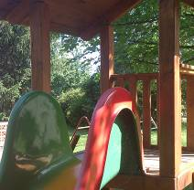

2.) Nevyhovujúce otvory reťazí (STN EN 1176-1, čl. 4.2.13)
Reťaze pre ihriská musia spĺňať najmenej požiadavky ISO 1834 a musia mať v každom smere maximálny otvor 8,6mm.

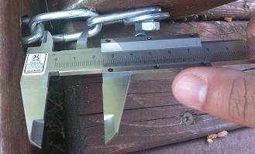
3.) Miesta na zachytenie chodidla alebo nohy (STN EN 1176-1: 2009, čl. 4.2.4.4)
Nevyhovujúce otvory, výrezy na dvoch zábranách detskej zostavy, ktoré možno použiť ako stupeň na lezenie, čím hrozí riziko pádu, poranenia a úrazu.

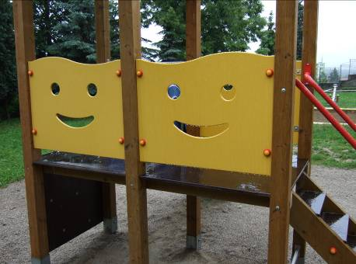

4.) Nedodržaný priemer lana (STN EN 1176-1: 2009, čl. 4.2.12.2)
Pri lane upevnenom na oboch koncoch musí byť priemer lana 16-45mm.

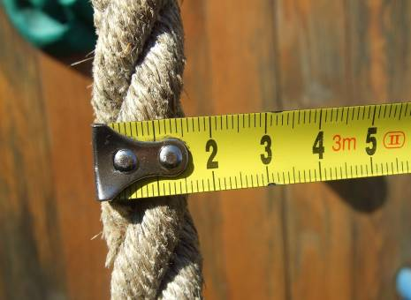

5.) Miesta na zachytenie prstov (STN EN 1176-1:2001, čl. 4.2.7.6)
V mieste kde boli uchytené reťaze vzniklo miesto na zachytenie prstov o veľkosti 13,1mm väčšie ako 8mm a menšie ako 25mm

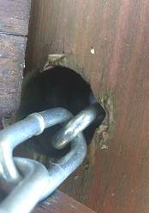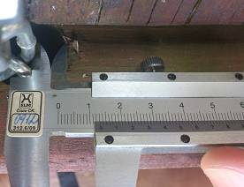

2.) Kontrola zariadení na detských ihriskách z hľadiska ich inštalácie

Súčasťou kontrol na ihriskách bola aj kontrola nedostatkov spojených s inštaláciou zariadení.
Do tejto kategórie boli zaradené nedostatky ako vyčnievajúce základy, do ktorých sú zariadenia osadené, nedodržané rozmery priestoru na pád, nedodržané dopadové plochy pri kĺzačkách atď.
Tieto nedostatky neoddeliteľne súvisia s bezpečnosťou zariadení, pretože dokážu okolie inak bezpečných zariadení zmeniť na miesto, kde deťom hrozí poranenie.
Nedostatky v inštalácii boli zaznamenané na 45. detských ihriskách. V prípade zistenia nedostatkov bolo opatrením zakázané používanie predmetného zariadenia do ich odstránenia. Šetrenie pokračovalo u osôb, ktoré inštaláciu vykonali.

Najčastejšie zisťované nedostatky:

1.) Nevhodne skonštruované základy
Základy musia byť skonštruované tak, aby neboli zdrojom nebezpečenstva (uvoľnenia, úrazu) a musia byť neprístupné, resp. pod úrovňou miesta hry (STN EN 1176-1: 2009, čl. 4.2.14)

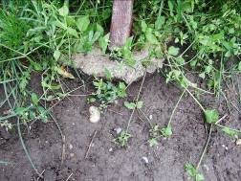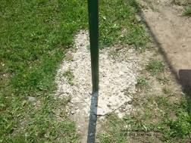
2.) Nedodržané dopadové plochy (STN EN 1176-1: 2009, čl. 4.2.8.5.2 a STN EN 1176-1: 2001, čl. 4.2.8.4)
Pri výške pádu ≥ 1000mm (≤ 2000) má byť iný materiál ako trávnik. Pod rebríkom je udupaná zem v nesúvislom neudržiavanom trávnom poraste.

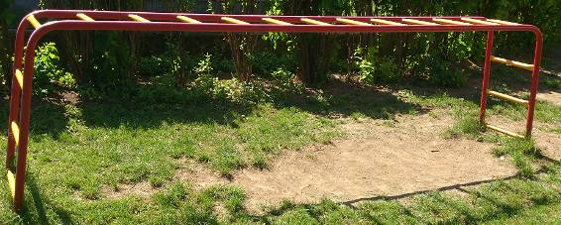

3.) Kontrola zariadení na detských ihriskách z hľadiska ich správy a údržby

Inšpektori venovali pozornosť aj rizikovým prvkom spôsobených opotrebovaním, vandalizmom, vplyvmi počasia, neodbornými opravami, teda prvkom vyplývajúcich zo zlej alebo nevykonávanej údržby. Za uvedené nedostatky je zodpovedný prevádzkovateľ detského ihriska. Nedostatky v správe a údržbe sa vyskytli na 71. detských ihriskách. Ich odstránenie bolo vykonané dobrovoľne, alebo bolo uložené inšpektormi s tým, že bolo podmienkou ich ďalšieho používania.

Najčastejšie zisťované nedostatky:

1.) Vytŕčajúce klince, skrutky (STN EN 1176-1: 2009, čl. 4.2.5)
Zariadenia z dreva sa majú vyrobiť z dreva s nízkou náchylnosťou na tvorbu triesok. Neprípustné sú vyčnievajúce klince, konce drôtených lán, hroty alebo časti s ostrými hranami. Povrch nemá byť taký drsný, aby bol príčinou poranenia.

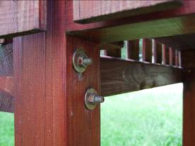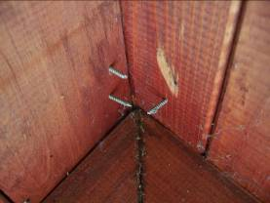
2.) Nedostatočná údržba, chýbajúce časti zariadení

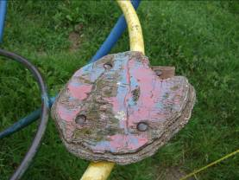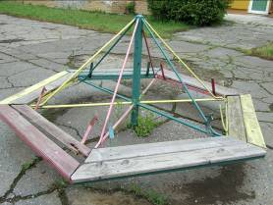

3.) Mechanické poškodenie zariadení, vandalizmus

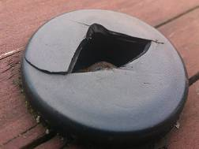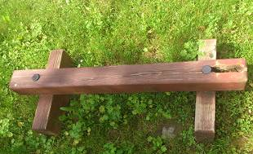

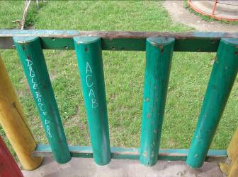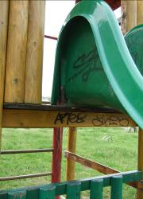

4.) Kontrola u výrobcov, dovozcov a dodávateľov

U týchto subjektov boli kontroly vykonávané vždy v prípade zistenia rizikových prvkov na zariadeniach pri kontrolách na detských ihriskách. Inšpektori požadovali od kontrolovaných subjektov predložiť technickú dokumentáciu a odstrániť zistené nedostatky u odberateľov predmetných zariadení. Kontrola plnenia prijatých opatrení sa vykonala, prípadne bude vykonaná v každom prípade.
Vo viacerých prípadoch boli nedostatky odstránené už počas kontroly, nakoľko boli kontrolované subjekty kontaktované zo strany prevádzkovateľov ihrísk.

Pri kontrolách inšpektori SOI ďalej zistili, že nie všetky kontrolované subjekty boli schopné predložiť požadované dokumenty o posúdení zhody, prípadne nie všetci mali vedomosť o tom, že vyrobené ZDI musia mať posúdenú zhodu.
Do doby spracovania informácie boli vykonané kontroly u 4. výrobcov zariadení detských ihrísk, pričom kontrolované subjekty prijali dobrovoľné opatrenia na odstránenie zistených nedostatkov a to u 11. druhov zariadení detských ihrísk v hodnote 20 556€.

Záver

ZDI predstavujú skupinu výrobkov určenú pre najrizikovejšiu skupinu – deti, ktoré sa počas hry nesústredia na možné riziká, a vzhľadom na ich rozumové schopnosti nedokážu predvídať hroziace nebezpečenstvo, a preto by pri ich používaní mala byť garantovaná čo najvyššia úroveň bezpečnosti.
Aj preto sa SOI ako orgán dozoru nad bezpečnosťou výrobkov v tomto roku už opakovane, piaty krát od roku 2006, venovala kontrole bezpečnosti zariadení detských ihrísk.

Pri prvej kontrole vykonanej v roku 2006 bolo cieľom upozorniť na dovtedy prakticky neznámu existenciu požiadaviek na ich bezpečnosť a súčasne v praxi preveriť rizikové prvky konštrukčného vyhotovenia samotných zariadení vzniknutých v dôsledku nesprávnej technológie ich výroby.

V nasledujúcich rokoch sa však zameranie kontrol v súlade s platnými predpismi postupne rozširovalo. Už pri celoslovenských akciách uskutočnených v rokoch 2009, 2012 a 2013 inšpektori kontrolovali nielen rizikové prvky konštrukcie ZDI, ale aj ich riziká vyplývajúce z nesprávnej inštalácie, či zo zanedbania ich údržby, za čo sú zodpovední prevádzkovatelia detských ihrísk, ktorými sú vo väčšine prípadov príslušné MÚ resp. OÚ.

Pre ďalšiu podporu ochrany detí sa v zmysle nového predpisu NV SR č.349/2010 Z. z. zaradili ZDI medzi výrobky, ktoré musia mať pri uvedení na trh po 1. januári 2011 posúdenú zhodu s požiadavkami príslušných harmonizovaných noriem formou certifikácie typov skúšobňami. S ohľadom na to sa obsah kontroly SOI v rokoch 2012 a 2013 rozšíril aj o tento aspekt.

S postupným prehlbovaním kontroly súvisí aj nárast podielu ihrísk so zistenými akýmikoľvek nedostatkami z celkom kontrolovaného počtu detských ihrísk – zo 49% v roku 2006 na 78% v roku 2012. Percento zistených chybných ZDI pri kontrolách v rokoch 2009 a 2012 však zostalo na rovnakej úrovni cca 32%, z čoho vyplýva zníženie počtu ZDI s nedostatkami zistených na jednom detskom ihrisku.

V súvislosti s horeuvedeným je potrebné uviesť, že objektom kontroly inšpektorov do roku 2012 vrátane, boli len ZDI na detských ihriskách, ktoré sa nachádzali na verejných priestranstvách – napr. na sídliskách, v parkoch, pri pohostinných zariadeniach.

Na zabezpečenie komplexnejšej ochrany, aj na základe podnetov, však SOI v roku 2013 rozšírila svoje kontroly na ZDI inštalované v areáloch existujúcich MŠ, ktorých zriaďovateľom boli obce (verejné MŠ), cirkev príp. náboženská spoločnosť (cirkevné MŠ), alebo iná právnická alebo fyzická osoba (súkromné MŠ).

Výsledky prekvapujúco ukázali, že až 43% z celkom skontrolovaného počtu ZDI vykazuje nedostatky, čo je výrazne vyššia chybovosť, ako u ZDI ihrísk na verejných priestranstvách
(32% v roku 2012) Vzhľadom na účel MŠ obdobne zaráža až 67% MŠ s nedostatkami z celkom kontrolovaného počtu v dôsledku zanedbanej údržby ZDI. Hlavným dôvodom tohto stavu je zastaralosť zariadení, ich pomalá revitalizácia či výmena, čo ovplyvňujú súčasné finančné možnosti MŠ.

Záverom konštatujeme, že jednoznačným pozitívom všetkých doteraz vykonaných kontrol inšpektorov SOI je popularizácia a zvýšenie informovanosti prevádzkovateľov detských ihrísk o existujúcich požiadavkách na bezpečnosť ZDI, splnenie ktorých je garanciou bezpečnej hry detí na ihriskách.

Prijaté opatrenia:

- Zo všetkých uskutočnených kontrol detských ihrísk boli inšpektormi SOI spísané inšpekčné záznamy. Fotodokumentácia zistených rizikových prvkov vždy tvorila prílohu inšpekčného záznamu.

- Prevádzkovatelia boli upozornení na možné riziká a v prípade zistenia nedostatkov na zariadeniach boli vydané opatrenia na mieste v zmysle § 6 ods. 1 písm. a bod 1) zákona č. 128/2002 Z. z o štátnej kontrole vnútorného trhu v znení neskorších predpisov na zákaz používania predmetných zariadení do odstránenia nedostatkov.

- Pri kontrolách u výrobcov a dodávateľov zariadení boli v každom prípade prijaté opatrenia na odstránenie zistených nedostatkov.

- Do doby spracovania tejto informácie prijali štyria výrobcovia dobrovoľné opatrenia na odstránenie nedostatkov u 11. druhov zariadení detských ihrísk v hodnote 20 556€.

